Different Uplink/Downlink Ratio and   
Resource Allocation for TDD

周俊穎   
*Electrical Engineering*  
National Taiwan University  
b04901079@ntu.edu.tw

葉咸辰  
*Electrical Engineering*  
National Taiwan University  
b05901178@ntu.edu.tw

*摘要*—使用3GPP release 8的TDD傳輸方式，檢驗不同的UL/DL Data rate、UL/DL ratio 和在有UL/UL and DL/DL interference的情況下，有無UL/DL、DL/UL interference、Mobile Moving，對傳送所需時間的影響。

Keywords—TDD, UL/DL Data rate, ratio, UL/UL, DL/DL, Interference, Mobile Moving

# Introduction

Time Division Duplex (TDD)指的是 uplink 通過在相同頻帶中分配不同的 time slots 而與 downlink 分離的雙工通信鏈路。它是一種允許 uplink 和 downlink 數據傳輸的非對稱流的傳輸方案，並為用戶分配用於 uplink 和 downlink 傳輸的 time slots。因此不同的UL/DL Data rate、UL/DL ratio 和有無UL/DL、DL/UL interference皆可能會對傳輸檔案造成影響。我們也在這方面透過實驗和多筆數據的比較來測量影響是否顯著。

# RESEARCH settings

## System Model

### 19 base stations (BS) are located in an urban area with temperature 27℃

### 50 uniformly random distributed mobile devices in each cell

### Another moving mobile initial location : (0, 0)

### Moving direction : [0, 2π]

### Velocity: [1m/s, 5m/s]

### Mobile device moves t seconds, t=[1s,6s]

我們設定Velocity不會太快是因為我們模擬的是人類行走的速度，不考慮使用交通工具等太快的速度。

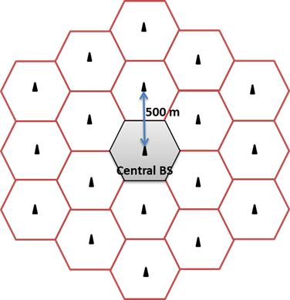

1. 19BSs with distance between neighbored BS = 500m

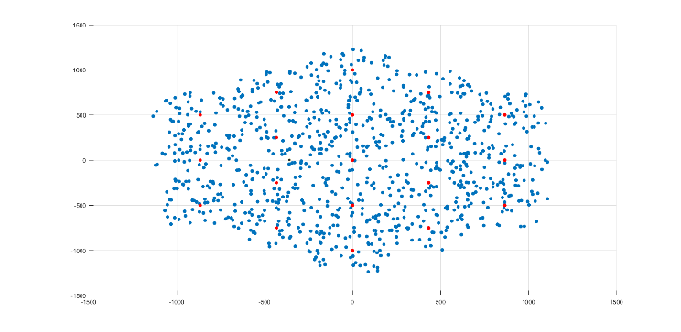

1. 19BSs’ and all *Mobile devices’ position (Matlab)*

## UL/DL Data Rate and UL/DL TDD Ratio

### 3GPP release 8

### DL/UL=300Mbps/75Mbps

### DL/UL ratio: 1:3, 1:1, 3:1, 2:1, 7:2, 8:1, 3:5

### 這邊DL/UL的設定是3GPP release 8本身的設定，我們以他的不同Configuration 的DL/UL ratio下去測試。

## Assumption

### P_noise>P_receive, stop sending packet

### DL/UL file size=100MB/5MB

### No packet loss

### Time slot=1ms

### If handoff occurs, new BS has to resend the packets

### Two-ray ground model

我們設定如過noise的power大於receive的power的話，就會停止這次的傳輸。DL/UL file size我們先設定100MB/5MB，後面有做50 MB /5 MB，50 MB/10 MB等不同ratio。為了方便我們假設沒有packet loss且Time slot = 1ms。因為我們有不同的*BS，所以會出現*handoff，所以我們設計當handoff occurs時， new BS has to resend the packets。我們使用的是Two-ray ground model。

# Experiment DESIGN

我們依照了上面的基本設定，進行的多組的實驗。我們以Matlab做為繪圖、數據測量的軟體。我們先將上面的設定化成code，並改變我們的變因，以得出要測量的數據。

# Experimental result

## Only UL/UL and DL/DL Interference

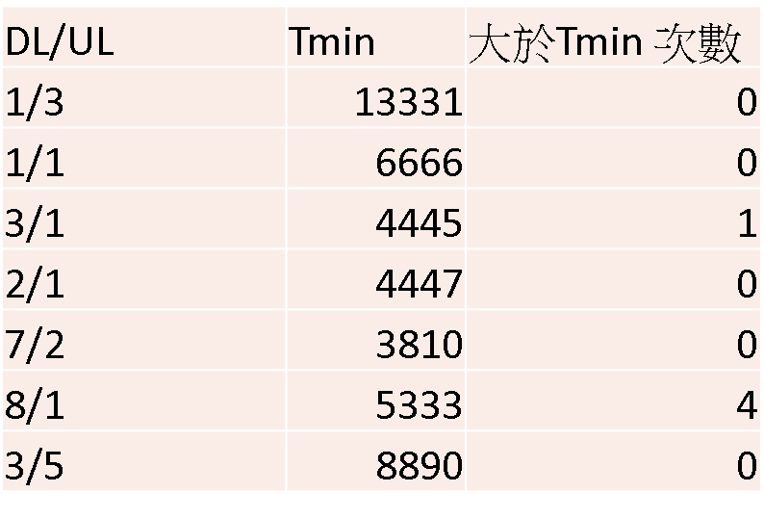

1. Different DL/UL ratio vs Tmin (*Only UL/UL and DL/DL* I*nterference*)

Tmin 是最快能夠上下傳完成的時間，而數據是我們取了很多次後，發現Tmin 的穩定值和約每10筆出現大於Tmin的次數。

## Flexible DL/UL Data Rate

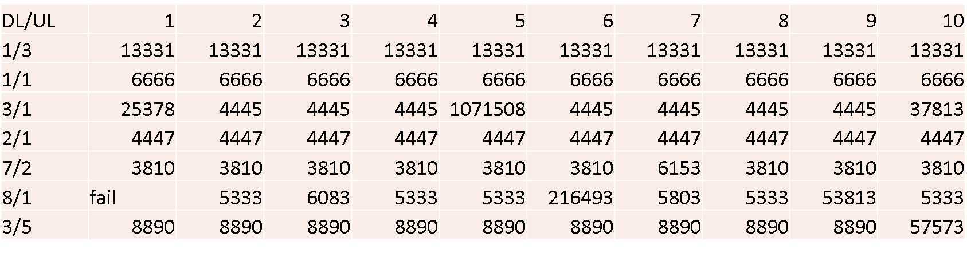

1. Different DL/UL ratio vs Tmin (*Flexible*)

我們設定當傳輸的noise的power大於receive的power太多次，導致傳輸需花太多時間為fail，發現在更多ratio下的成功率變差了，而8/1也更慘。但Tmin基本上沒有改變。

## UL/DL and DL/UL Interference

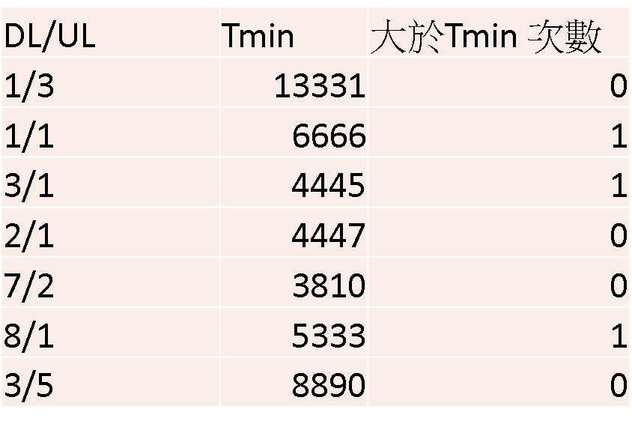

1. Different DL/UL ratio vs Tmin (Add UL/DL and DL/UL Interference)

增加了UL/DL and DL/UL Interference對整體成功率影響不大，Tmin基本上也沒有改變。不過8/1的成功率似乎變高了。

## UL/DL and DL/UL Interference, All Mobile Moving

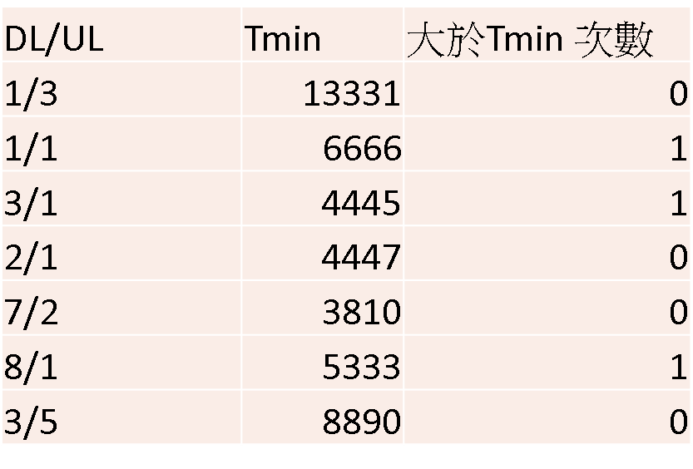

1. Different DL/UL ratio vs Tmin (UL/DL and DL/UL Interference, All Mobile Moving)

增加了Mobile Moving對整體成功率影響不大，Tmin基本上也沒有改變。

## Different DL /UL File Ratio

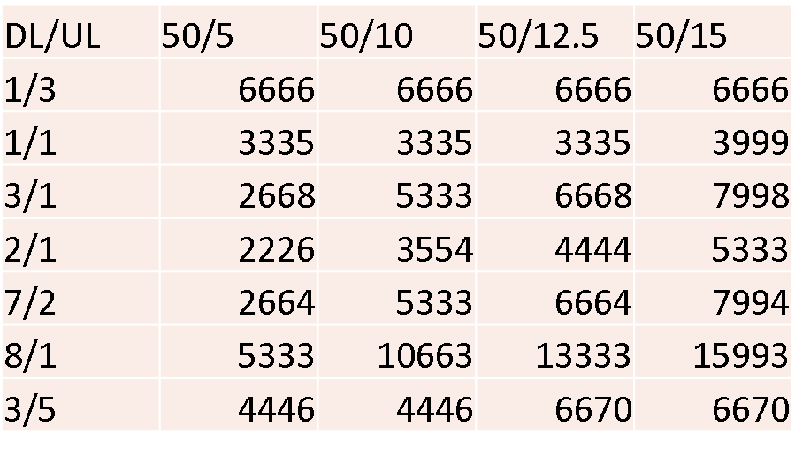

1. Tmin under Different DL/UL ratio Different DL/UL File Ratio

隨者DL /UL File Ratio改變，可以發現在大多DL/UL ratio下，UL的傳輸量變大會增加最快能夠上下傳完成的時間。

# Conclusion

從上述的實驗和實驗得到的數據可以得到以下的一些結果：

## Different Data rate vs Interference

如果UL/DL data rate會因interference變高而下降，interference影響比較明顯。

## UL vs DL Interference

Uplink比起Downlink更容易受interference影響。

## Best Ratio

DL/UL Ratio最有效率應接近 $\frac{{UL}_{datarate}}{{DL}_{datarate}}×\frac{{DL}_{packetsize}}{{UL}_{packetsize}}$

##### References